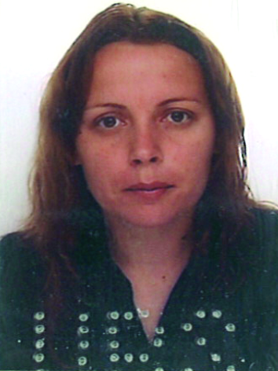

**SILVANE STANIECKI BENTES**

Av.Perimetral Leste, nº. 934– Charqueadas-RS

Celular: (51) 91941202/92420052

E-mail: [silvanebentes@gmail.com](mailto:silvanebentes@gmail.com)

**2º Grau** – **Instituto Estadual de Educação Assis Chateaubriand** – Ensino Médio/ Charqueadas-RS

**Técnico Informática –** EPJ- Charqueadas-RS

**Técnico Administração –** CNEC / Charqueadas-Rs

**SUPERIOR:** Universidade Leonardo da Vinci **–** Uniaserv/ Porto Alegre-RS

- Concluído- 11/2014/ **Recursos Humanos**

**CURSOS:**

- **Informática**: Windows, Word, Excel, Power Point e Internet – Centers Informática – Charqueadas-RS

- **Vendas** – “Seja um campeão” – CDL – Charqueadas

- **Cursos de incentivo às vendas na área de telefonia celular**-Claro – Porto Alegre

**QUALIFICAÇÃO PROFISSIONAL**

**Fundação Getúlio Vargas**

**\***Experiência como Auxiliar administrativo, controle de efetividades dos médicos, funcionários do turno, prontuários ao atendimento, raio x, controle do turno, Atendimento ao público.

Período:11/09/2015 até 31/03/2016

**______________________________________________________________________**

**IESA ÓLEO & GÁS S/A**

• Experiência como Auxiliar administrativo, lançamento de notas, controle de vencimentos faturas, Integrações dos colaboradores admitidos, controles horas extras dos colaboradores do setor Transporte, Relatórios e controle de frotas dos colaboradores da empresa, suporte para equipe de transporte.

• Período: 14/08/2014 à 15/01/2015.

**______________________________________________________________________**

**FANTIN SERVIÇOS CONTÁBEIS E INFORMÁTICA**

• Experiência como Auxiliar administrativo, lançamento de notas, controle de vencimentos, Escrita Fiscal, atendimento a clientes.

• Período: 01/07/2012 à 13/08/2014.

**______________________________________________________________________**

• **Posto Mineiro- Eldorado do Sul**

- Gerente

- Departamento Pessoal. Atendimento ao público, Rotinas Administrativas da empresa.

- Período: 01/09/2011 à 30/11/2011

**AMPM-POSTO IPIRANGA**

• Experiência como Atendente de vendas, bem como auxiliar administrativo, atendimento a clientes e fornecedores..

• Período: 07/04/2009 à 13/07/2011

***___________________________________________________________________________***

• Compu Art Informática

- Experiência na área de Vendas de Telefonia Celular – Claro, atendimento ao público, trabalho com metas de ativações, bem como organização de toda a parte administrativa (fechamento de caixa; malotes, documentações relacionadas à operadora Claro e estoque. Experiência em financiamento com a LOSANGO através do Crednet, bem como toda a documentação necessária para o financiamento.

• Período: 01/11/1998 à 29/03/2007